LAPORAN KERJA PRAKTIK

ANALISIS TAMPILAN LANDING PAGE E-PRAKERIN PT PETROKIMIA GRESIK

Disusun Oleh :
- FEBRINA BELLIA (3021810008)
- MUHAMMAD ALVIN FIRMAN AGUSTIAN (3021810018)

PROGRAM STUDI SISTEM INFORMASI
UNIVERSITAS INTERNASIONAL SEMEN INDONESIA
GRESIK
2021

LAPORAN KERJA PRAKTIK

ANALISIS TAMPILAN LANDING PAGE E-PRAKERIN PT PETROKIMIA GRESIK

Disusun Oleh :

- FEBRINA BELLIA (3021810008)
- MUHAMMAD ALVIN FIRMAN AGUSTIAN (3021810018)

PROGRAM STUDI SISTEM INFORMASI
UNIVERSITAS INTERNASIONAL SEMEN INDONESIA
GRESIK
2021

LEMBAR PENGESAHAN

LAPORAN MAGANG
  - DI PT PETROKIMIA GRESIK
  - Departemen Pengembangan dan Organisasi
(Periode : 1 September 2021 s.d 30 September 2021)

Disusun Oleh:
FEBRINA BELLIA (3021810008)
MUHAMMAD ALVIN FIRMAN AGUSTIAN (3021810018)

Mengetahui,  Kepala Prodi Sistem Informasi UISI  Yogantara S.D., S.Kom., M.BusProcessMgt.  NIP. 9219312 | 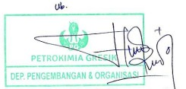  Digitally Signed by Yogantara S. Dharmawan | Dept. Sistem Informasi | UISI | Menyetujui,  Dosen Pembimbing Kerja Praktik  Yogantara S.D., S.Kom., M.BusProcessMgt.  NIP. 9219312

Gresik, 30 September 2021
PT PETROKIMIA GRESIK
Mengetahui,  VP Pengembangan & Organisasi PT Petrokimia Gresik |  | Menyetujui,  Pembimbing Lapangan
Mohammad Fajar Ruddin |  | Mohammad Fajar Ruddin

KATA PENGANTAR

Puji syukur kehadirat Allah Yang Maha Esa karena berkat rahmat dan hidayah-Nya dapat menyelesaikan kegiatan dan menyusun laporan kerja praktik di PT.Petrokimia Gresik. Laporan kerja praktik disusun dalam rangka untuk memenuhi persyaratan mata kuliah kerja praktik Program Studi S1 Sistem Informasi Universitas Internasional Semen Indonesia. Adapun isi laporan ini berisi tentang kegiatan selama kerja praktik. Melalui kesempatan yang sangat berbahagia ini kami menyampaikan ucapan terima kasih kepada semua pihak yag telah membantu dalam menyelesaikan laporan kerja praktik ini :
- Allah Yang Maha Esa yang telah memberikan kelancaran dan kemudahan dalam meyusun laporan kerja praktik.
- Yogantara Setya Dharmawan, S. Kom., MBusProccessMgt selaku Kepala Prodi Sistem Informasi Universitas Internasional Semen Indonesia
- Yogantara Setya Dharmawan, S. Kom., MBusProccessMgt selaku dosen pembimbing kami yang telah memberikan bimbingan dan panduan untuk kerja praktik.
- Mohammad Fajar Ruddin selaku pembimbing lapangan dari pihak PT.Petrokimia Gresik dan memberikan arahan dalam mengerjakan kegiatan kerja praktik
- Seluruh panitia kerja praktik dari pihak PT.Petrokimia
Laporan kerja praktik ini diharapkan dapat memberi manfaat bagi para pembaca dan dapat menjadi referensi bagi pembaca untuk memperoleh ilmu pengetahuan mengenai kerja praktik.
Gresik, 21 Oktober 2021

Penyusun
DAFTAR ISI
LAPORAN KERJA PRAKTIK i
LEMBAR PENGESAHAN ii
KATA PENGANTAR iii
BAB 1 PENDAHULUAN 1
1.1 Latar Belakang 1
1.2 Tujuan dan Manfaat 2
1.2 Metodologi Pengumpulan Data 4
1.3 Waktu dan Tempat Pelaksanaan Magang 4
1.4 Nama Unit Kerja Tempat Pelaksanaan Magang 4
BAB II PROFIL PT PETROKIMIA GRESIK 5
2.1 Sejarah dan Perkembangan PT Petrokimia Gresik 5
2.2 Visi dan Misi PT Petrokimia Gresik 6
2.3 Lokasi PT Petrokimia Gresik 6
2.4 Struktur Organisasi PT Petrokimia Gresik 7
2.5 Produk 8
2.5.1 Produk Pupuk 8
2.5.2 Produk Non Pupuk 10
2.6 Anak Perusahaan PT. Petrokimia Gresik 11
2.6.1 Anak Perusahaan Penghasil Pupuk 11
2.6.2 Anak Perusahaan bukan Penghasil Pupuk 11
BAB III TINJAUAN PUSTAKA 12
3.1 Prakerin 12
3.2 E-Prakerin 12
3.3 Landing Page 12
3.4 Website 13
BAB IV PEMBAHASAN 13
4.1 Struktur Organisasi Unit Kerja 13
4.2 Tugas Unit Kerja 14
4.3 Penjelasan Singkat Tugas Unit Kerja 14
4.4 Judul Tugas Khusus 16
4.4.1 Tujuan Penelitian 16
4.4.2 Metodologi Penelitian 16
4.4.3 Alat dan Bahan 17
4.4.4 Hasil & Pembahasan 18
4.4.4.1 Tampilan Website E-Prakerin 18
4.4.4.1 Fitur Halaman Beranda 22
4.4.4.2 Fitur Menu Halaman Pengajuan Kerja Praktik 24
4.4.4.3 Evaluasi Kekurangan 27
4.4.4.5 Tampilan Mockup berdasarkan Evaluasi Kekurangan 31
4.4.5 Kesimpulan Penelitian 33
4.5 Kegiatan Kerja Praktik 33
4.6 Jadwal Kerja Praktik 34
BAB V PENUTUP 35
5.1 Kesimpulan 35
5.2 Saran 36
DAFTAR PUSTAKA 38
LAMPIRAN 39
Lampiran Konfirmasi Penerimaan Kerja Praktik 39
Lampiran Lembar Kehadiran Kerja Praktik 40
Lampiran Lembar Pengesahan Kerja Praktik 43
Lampiran Surat Keterangan Selesai Kerja Praktik Febrina Bellia 44
Lampiran Surat Keterangan Selesai Kerja Praktik Muhammad Alvin Firman Agustian 45
Lampiran Dokumentasi Kegiatan Kerja Praktik 45
Lampiran Penilaian Kerja Praktik 47
Lampiran Asistensi Kerja Praktik Febrina Bellia 48
Lampiran Asistensi Kerja Praktik Muhammad Alvin Firman Agustian 49

DAFTAR GAMBAR
Gambar 1 Sejarah Perkembangan Petrokimia 5
Gambar 2 Peta Lokasi PT Petrokimia Gresik 6
Gambar 3 Struktur Organisasi PT Petrokimia Gresik 7
Gambar 4 Produk Pupuk PT Petrokimia Gresik 8
Gambar 5 Produk Non Pupuk PT Petrokimia Gresik 10
Gambar 6 Struktur Organisasi Pengembangan & Organisasi 13
Gambar 7 Beranda Informasi Pengumuman 18
Gambar 8 Beranda Informasi Jenis Program 18
Gambar 9 Beranda Informasi Benefit 19
Gambar 10 Beranda Informasi Tentang Petrokimia 19
Gambar 11 Beranda Informasi Alur Pengajuan 20
Gambar 12 Beranda Informasi Testimoni 21
Gambar 13 Beranda Informasi Jumlah Data Praktik Kerja 21
Gambar 14 Beranda Informasi Contact 22
Gambar 15 Halaman Registrasi Akun 22
Gambar 16 Halaman Login 23
Gambar 17 Halaman Beranda Pengajuan Proposal 24
Gambar 18 Halaman Menu Pengajuan Proposal 25
Gambar 19 Halaman Menu Aktivitas Prakerin 26
Gambar 20 Evaluasi Kekurangan Beranda Pengumuman 28
Gambar 21 Evaluasi Kekurangan Sub Menu Data Instansi 28
Gambar 22 Evaluasi Kekurangan Sub Menu Data Personil 29
Gambar 23 Evaluasi Kekurangan Sub Menu Kelengkapan Data 29
Gambar 24 Evaluasi Kekurangan Sub Menu Reschedule 30
Gambar 25 Evaluasi Kekurangan Informasi Akun 30
Gambar 26 Tampilan Mockup Warning 31
Gambar 27 Tampilan Mockup Warning Reschedule 32
Gambar 28 Tampilan Mockup Informasi Pengumuman 32

DAFTAR TABEL
Table 1 Jadwal Kerja Praktik 34

BAB 1
PENDAHULUAN

Latar Belakang
Kerja Praktik merupakan suatu program yang dilaksanakan oleh seluruh Universitas sebagai sarana untuk memberikan pengalaman kerja pada mahasiswa yang akan berguna untuk melanjutkan karir dimasa depan. Hal tersebut menjadikan program kerja praktik menjadi penting untuk dilaksanakan agar mahasiswa memiliki gambaran atas situasi yang sebenarnya dalam dunia kerja dan melalui program ini mahasiswa dapat mengembangkan kompetisi attitude, skill dan memberikan solusi yang baik terhadap masalah yang dihadapi.
Universitas Internasional Semen Indonesia (UISI) sebagai institusi pendidikan tinggi menyelenggarakan mata kuliah kerja praktik dengan bobot sebanyak 2 (dua) SKS. Pelaksanaan kegiatan kerja praktik, mahasiswa Sistem Informasi Universitas Internasional Semen Indonesia diharapkan dapat menimba ilmu dan melakukan penerapan teori yang diperoleh saat perkuliahan. Dengan terlaksananya kerja praktik diharapkan Universitas Internasional Semen Indonesia Semen Indonesia (UISI) memiliki lulusan yang berkualitas dan berpengalaman dalam menghadapi dunia kerja secara nyata.
Teknologi Informasi dan Komunikai (TIK) saat ini memiliki peran yang sangat besar dalam perkembangan bisnis di Indonesia. Dengan penerapan TIK yang baik dan terstruktur pada perusahaan akan berpengaruh pada kehidupan perusahaan dari segi internal dan eksternal. Perusahaan membutuhkan penerapan TIK untuk mengembangkan perusahaan dan menghadapi persaingan bisnis saat ini. Pada dunia kerja khususnya perusahaan kedepannya memerlukan calon tenaga kerja yang terampil, profesional, dan memiliki kontribusi yang tinggi untuk kelangsungan hidup perusahaan.
Program Kerja Praktik PT.Petrokimia Gresik diselenggarakan secara daring dikarenakan masih dalam kondisi Pandemi Covid-19. Proses pendaftaran dilakukan secara daring melalui website E-Prakerin. Website E-Prakerin merupakan website resmi dari program kerja praktik PT.Petrokimia Gresik, terdapat berbagai informasi seputar kerja praktik beserta form pendaftaran yang harus diisi bagi calon peserta E-Prakerin secara lengkap dan benar.
Kegiatan kerja praktik secara keseluruhan mulai dari pendaftaran hingga pelaksanaan kerja dan pembagian tugas dari pembimibing lapangan dikerjakan secara online. Sarana yang digunakan dalam pengerjaan tugas yaitu melalui berbagai aplikasi seperti Zoom, Google Meets, dan website resmi Enterprise University. Website Enterprise University merupakan website resmi dari PT.Petrokimia Gresik yang dapat diakses oleh peserta kerja praktik dan panitia, website tersebut berisi informasi, data, course proses bisnis yang berjalan di PT.Petrokimia Gresik. Adapun tugas yang harus dikerjakan seluruh peserta kerja praktik yaitu mempelajari dan megerjakan beberapa course / materi sesuai dengan penempatan departemen terkait.

Tujuan dan Manfaat
Umum
- Meningkatkan kemampuan mahasiswa agar terampil dan menguasai ilmu komunikasi dan bekerja sama dalam tim di dunia kerja
- Mengembangkan kemampuan mahasiswa ke dalam lingkup dunia kerja, dengan harapan saat mahasiswa lulus dari perguruan tinggi mampu bersaing dengan lulusan dari perguruan tinggi lain.
- Meningkatkan kemampuan mahasiswa dalam berkerja tim dan berkomunikasi secara baik di dunia kerja.
- Meningkatkan pengetahuan dan wawasan dalam lingkup dunia kerja.
Khusus
- Untuk memenuhi beban satuan kredit semester (SKS) dari mata kuliah kerja praktik sebagai persyaratan akademik pada Program Studi Sistem Informasi Universitas Internasional Semen Indonesia.
- Mengetahui struktur organisasi dan proses bisnis di PT.Petrokimia Gresik
- Mengetahui tugas unit kerja pada Departemen Pengembangan & Organisai di PT.Petrokimia Gresik
Manfaat
- Bagi Perguruan Tinggi
Membangun kerja sama antara perguruan tinggi dengan perusahaan, sebagai sarana pengembangkan metode pembelajaran dalam bidang teknologi dan komunikasi dan meningkatkan kualitas mahasiswa agar terampil dalam menghadapi dunia kerja secara nyata melalui program magang.
- Bagi Perusahaan
Membentuk hubungan kerja sama antar perguruan tinggi dengan perusahaan secara baik sehingga perusahaan mengetahui kualitas mahasiswa dari segi pendidikan untuk mendapatkan kontribusi pemikiran dan tenaga kerja yang berkompeten dalam meningkatkan kinerja perusahaan.
- Bagi Mahasiswa
Mahasiswa mendapat pengalaman dan ilmu saat melaksanakan program kerja praktik untuk bekal pada saat di dunia kerja sesugguhnya, Mahasiswa dapat mempelajari dan mendapatkan ilmu seperti teori dan praktik secara lebih mendalam mengenai pengaplikaisian ilmu sistem informasi dalam ruang lingkup perusahaan, mahasiswa mampu mengidentifikasi dan mengatasi permasalahan yang timbul pada lingkungan perusahaan.

Metodologi Pengumpulan Data
Penelitian Analisa Landing Page Website E-Prakerin menggunakan metodologi pengumpulan data, sebagai berikut :
- Metode Observasi
Penerapan metode observasi dengan melihat, menganalisa permasalahan, dan mempelajari fitur yang terdapat website. Dengan melakukan proses login dengan akses sebagai peserta.
- Metode Deskripsi
Penggunaan metode deskripsi pada penilitian ini, dengan memberikan penjelasan pada setiap tampilan sistem yang terdapat pada landing page E-Prakerin

Waktu dan Tempat Pelaksanaan Magang
Lokasi : PT.Petrokimia Gresik, Jl.Jenderal Ahmad Yani, Ngipik, Karangpoh, Kec. Gresik, Kabupaten Gresik, Jawa Timur 61118
Waktu : 1 September – 30 September 2021

Nama Unit Kerja Tempat Pelaksanaan Magang
Penempatan Kerja Praktik pada Departemen Pengembangan dan Organisasi

BAB II
PROFIL PT PETROKIMIA GRESIK

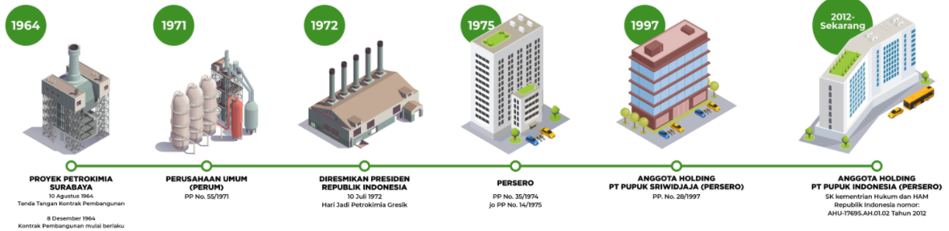
Sejarah dan Perkembangan PT Petrokimia Gresik
Gambar 1 Sejarah Perkembangan Petrokimia
PT Petrokimia Gresik merupakan pabrik pupuk terlengkap di Indonesia, yang pada awal berdirinya disebut Proyek Petrokimia Surabaya. Kontrak pembangunannya ditandatangani pada tanggal 10 Agustus 1964, dan mulai berlaku pada tanggal 8 Desember 1964. Proyek ini diresmikan oleh Presiden Republik Indonesia, HM. Soeharto pada tanggal 10 Juli 1972, yang kemudian tanggal tersebut ditetapkan sebagai hari jadi PT Petrokimia Gresik.
PT Petrokimia Gresik saat ini menempati areal lebih dari 450 hektar di Kabupaten Gresik, Jawa Timur. Total produksi saat ini mencapai 8,9 juta ton/tahun, terdiri dari produk pupuk sebesar 5 (lima) juta ton/tahun, dan produk non pupuk sebanyak 3,9 juta ton/tahun. Anak Perusahaan PT Pupuk Indonesia (Persero) ini bertransformasi menuju perusahaan Solusi Agroindustri untuk mendukung tercapainya program Ketahanan Pangan Nasional, dan kemajuan dunia pertanian.
Struktur Pemegang Saham PT Petrokimia Gresik adalah PT Pupuk Indonesia (Persero) yang memiliki 2.393.033 lembar saham atau senilai Rp2.393.033.000.000 (99,9975%) dan Yayasan Petrokimia Gresik yang memiliki 60 lembar saham atau senilai Rp60.000.000 (0,0025%). Jumlah karyawan PT Petrokimia Gresik per 30 Juli 2021 sebanyak 2.123 orang.

Visi dan Misi PT Petrokimia Gresik
Visi
Menjadi produsen pupuk dan produk kimia lainnya yang berdaya saing tinggi dan produknya paling diminati konsumen
Misi
- Mendukung penyediaan pupuk nasional untuk tercapainya program swasembada pangan;
- Meningkatkan hasil usaha untuk menunjang kelancaran kegiatan operasional dan pengembangan usaha Perusahaan;
- Mengembangkan potensi usaha untuk mendukung industri kimia nasional dan berperan aktif dalam community development.

Lokasi PT Petrokimia Gresik
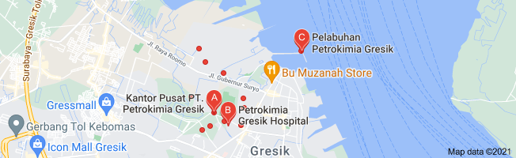
Jl.Jenderal Ahmad Yani, Ngipik, Karangpoh, Kec. Gresik, Kabupaten Gresik, Jawa Timur 61118
Gambar 2 Peta Lokasi PT Petrokimia Gresik

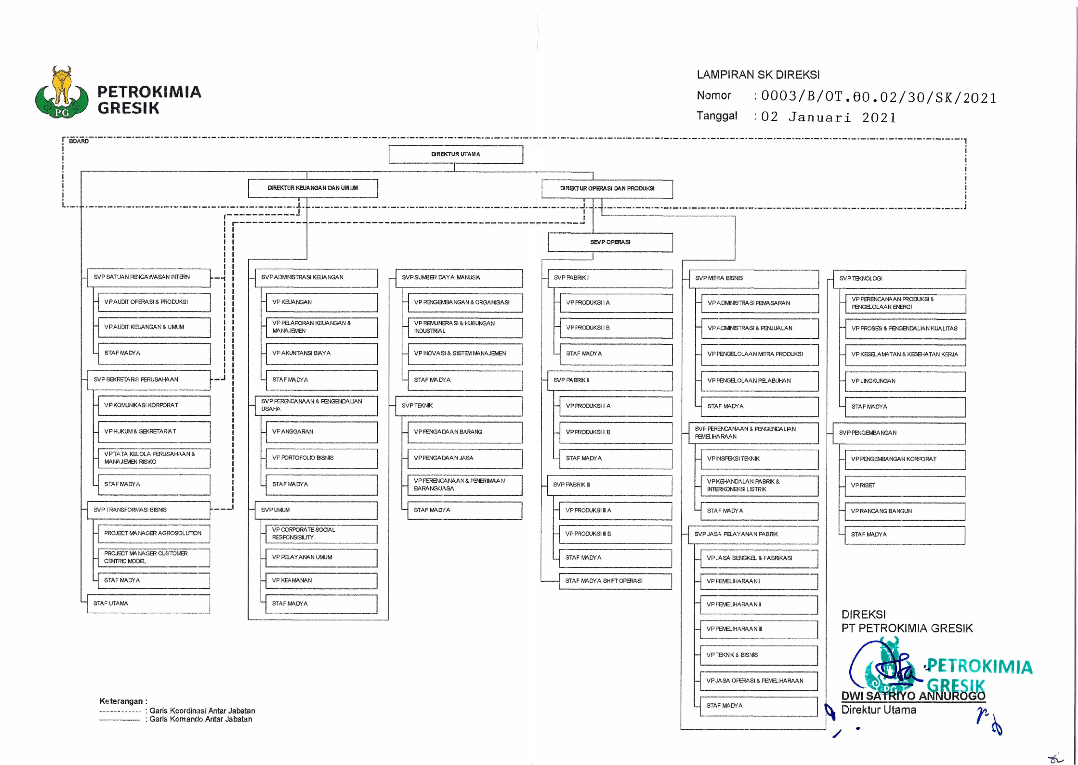
Struktur Organisasi PT Petrokimia Gresik
Gambar 3 Struktur Organisasi PT Petrokimia Gresik

Produk

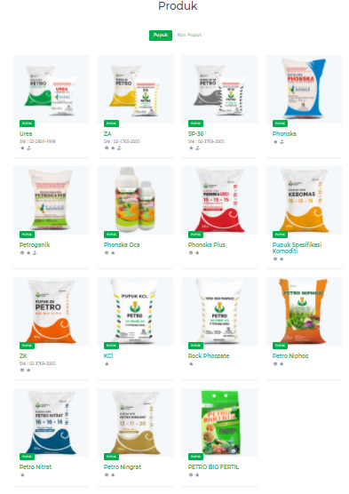
Produk Pupuk
Gambar 4 Produk Pupuk PT Petrokimia Gresik

- Urea : Membuat bagian tanaman lebih hijau dan segar, Mempercepat pertumbuhan, Menambah kandungan protein hasil panen
- ZA : Pupuk ZA Amonium Sulfat meningkatkan produksi hasil tebu dan hablur gula (rendeman), dan tanaman hijau lebih segar
- SP-36 : Memacu pertumbuhan akar dan sistim perakaran yang baik, Memacu pembentukan bunga dan masaknya buah/biji, Mempercepat panen, Memperbesar prosentase terbentuknya bunga menjadi buah/biji, Menambah daya tahan tanaman terhadap gangguan hama, penyakit dan kekeringan
- Phonska : Pupuk Majemuk lengkap dan bermutu
- Petroganik : Pupuk Petroganik diperkaya dengan Asam Humat, ZPT, dan unsur mikro. Bebas Biji Gulma dan Bakteri Patogen
- Phonska Oca : Pupuk Organik Cair Diperkaya Mikroba
- Phonska Plus : Pupuk majemuk NPK yang diperkaya dengan unsur Sulfur & Zink. Dapat meningkatkan efisiensi & efektifitas penggunaan pupuk sehingga jumlah & mutu hasil panen pun mengalami peningkatan.
- Pupuk Spesifikasi Komoditi : Mampu meningkatkan efisiensi dan efektivitas penggunaan pupuk
- ZK : Pupuk Kalium Sulfat yang memiliki keunggulan sumber unsur kalium (K) dan belerang (S) dengan kadar tinggi. Aman digunakan untuk semua jenis tanaman
- KCL : Membuat tanaman lebih tegak dan kokoh, Meningkatkan daya tahan tanaman terhadap serangan hama, penyakit, dan kekeringan, Meningkatkan pembentukan gula dan pati, Meningkatkan ketahanan hasil panen selama pengangkutan dan penyimpanan
- Rock Phospate : Memacu pertumbuhan akar dan pembentukan perakaran yang baik, Mempercepat pembentukan bunga serta masaknya buah dan biji, Meningkatkan komponen hasil panen tanaman biji-bijian
- Petro Niphos : Pupuk untuk fase vegetatif tanaman dan sayuran daun
- Petro Nitrat : Mengandung Nitrogen bentuk Nitrat, Unsur hara tersedia bagi tanaman, Kandungan Hara NPK Seimbang
- Petro Ningrat : Meningkatkan Kualitas Daun Tembakau.
- Petro Bio Fertil : Pupuk hayati (biofertilizer) yang dapat meningkatkan kesuburan biologis tanah, sesuai untuk semua jenis tanah dan tanaman, ramah lingkungan & tidak berbahaya bagi tanaman.

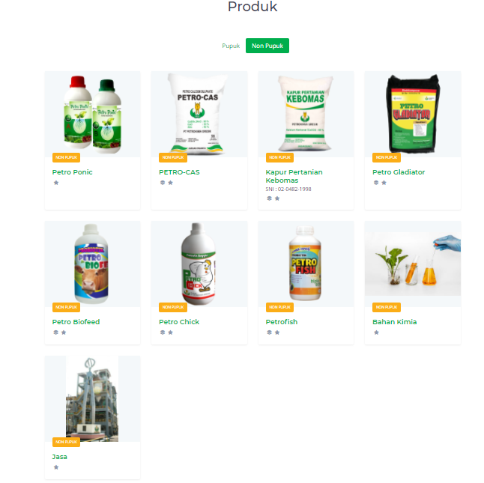
Produk Non Pupuk
Gambar 5 Produk Non Pupuk PT Petrokimia Gresik
- Petro Ponic : Nutrisi lengkap hidroponik yang mengandung unsur hara makro, dan unsur hara mikro lengkap yang cocok untuk tanaman sayuran daun.
- Petro – Cas : Dapat memperbaiki sifat fisik dan kimia tanah serta meningkatkan produktifitas tanaman
- Kapur Pertanian Kebomas : Memperbaiki sifat fisik, kimia, dan biologi tanah pertanian dan tambak
- Petro Gladiator : Mempercepat proses dekomposisi dan meningkatkan kandungan hara bahan organik
- Petro Bio Feed : Probiotik (suplemen yang berisi mikroba bermanfaat) yang dapat menambah bobot dan meningkatkan kesehatan ruminansia (sapi, domba, kambing, babi, kerbau, dan lain-lain)
- Petro Chick : Probiotik unggas yang berbentuk cair, mudah diserap dalam pencernaan unggas. Meningkatkan kekebalan unggas dari serangan penyakit, menambah nafsu makan dan bobot badan
- Petri Fish : Probiotik Petrofish menumbuhkan pakan alami dan mengandung mikroba yang menguntungkan
- Bahan Kimia : Terdiri dari (Asam Nitrat, Amonium Nitrat, Soda Ash, Amonium Chlorida, dll
- Jasa : Produk Jasa Engineering, Produk Jasa Keahlian, Produk Jasa Diklat, Produk Jasa Laboratorium dan Kalibrasi, Produk Jasa Pelabuhan, Produk Utilitas Air Demin, Sewa Tanah dan Bangunan

Anak Perusahaan PT. Petrokimia Gresik

Anak Perusahaan Penghasil Pupuk
- PT.Petrosida Gresik
Saham : 99,99%
Bisnis Utama : Formulator pestisida dan perdagangan pupuk
- PT. Petrokimia Kayaku
Saham : 60,00%
Bisnis Utama : Formulator Pestisida dan Produk Bio

Anak Perusahaan bukan Penghasil Pupuk
- PT. Petro Jordan Abadi
Saham : 50,00%
Bisnis Utama : Produsen Asam Fosfat
- PT. Kawasan Industri Gresik
Saham : 35,00%
Bisnis Utama : Pengelolaan kawasan industri
- PT Pupuk Indonesia Energi
Saham : 10,00%
Bisnis Utama : Industri, pembangunan, perdagangan, dan jasa energi
- PT. Petrocentral
Saham : 9,80%
Bisnis Utama : Produsen Sodium Tri Poll Phosphate (STTP)
- PT. Petronika
Saham : 20,00%
Bisnis Utama : Produsen Dioctyl Pthalate (DOP)
- PT.Pupuk Indonesia Pangan
Saham : 10,00%
Bisnis Utama : Perindustrian & perdaganagn di bidang pertanian
- Asean Potash Chaiyaphum
Saham : 1,48%
Bisnis Utama : Produsen Pythalic Anhydride (PA)

BAB III
TINJAUAN PUSTAKA

Prakerin
Prakerin ( Praktek Kerja Industri ) adalah suatu kegiatan pembelajaran dan pelatihan yang dilaksanakan pada dunia industri atau dunia kerja dengan menerapkan keilmuan atau kompetensi yang di dapatkan selama menjalani masa pendidikan dan bagi peserta prakerin diharapkan dapat memahami sistem kerja yang profesional di industri yang sebenarnya.

E-Prakerin
E-Prakerin Petrokimia Gresik adalah Sistem Informasi Pendaftaran, Pengelolaan Praktek Kerja Industri dan Penelitian PT.Petrokimia Gresik. E-Prakerin dapat diakses dengan menggunakan handphone / laptop dengan menggunakan mesin pencarian online ( Chrome, Mozilla Firefox, Microsoft Edge, etc ). Website Prakerin berisi informasi terkait praktek kerja yang dibuka oleh PT. Petrokimia Gresik.

Landing Page
Landing Page adalah bagian dari website berupa halaman yang dirancang khusus untuk mengarahkan user ke arah yang dinginkan secara spesifik, dengan penggunaan tombol call-to-action (CTA) pada landing page sehingga dapat terhubung langsung dengan halaman registrasi.

Website
Website adalah salah satu perangkat lunak berisi kumpulan halaman web yang saling berhubungan dengan menyajikan informasi berupa data teks, gambar, animasi, audio, video dan dapat diakses melalui browser yang terhubung pada jaringan internet.

BAB IV
PEMBAHASAN

Struktur Organisasi Unit Kerja
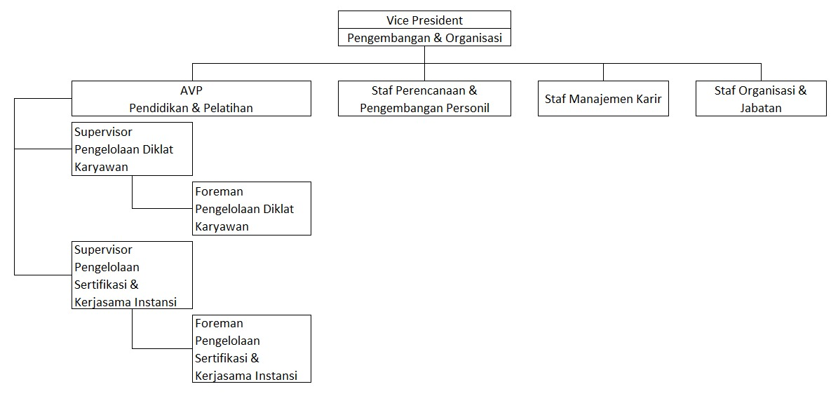
Penempatan Kerja Praktik PT.Petrokimia Gresik pada Departement Pengembangan & Organisasi

Gambar 6 Struktur Organisasi Pengembangan & Organisasi

Tugas Unit Kerja
Adapun Tugas Departemen Pengembangan & Organisasi, sebagai berikut :
- Vice President
- Pengembangan & Organisasi
- AVP
- Pendidikan & Pelatihan
- Staff Perencanaan & Pengembangan Personil
- Staff Manajemen Karir
- Staff Organisasi & Jabatan
- Supervisor Pengelolaan Diklat Karyawan
- Foreman Pengelolaan Diklat Karyawan
- Supervisor Pengelolaan Sertfikasi & Kerjsama Instansi
- Foreman Pengelolaan Sertfikasi & Kerjsama Instansi

Penjelasan Singkat Tugas Unit Kerja
- Unit Kerja Perencanaan dan Pengembangan Personil
- Merencanakan target Kerja dan Anggaran di lingkup Staf Pengembangan Personil dalam rangka mendukung pencapaian Key Performance Indicator (KPI)/ Sasaran Kerja Individu (SKI).
- Merencanakan dan melaksanakan pelatihan dan sehingga sertifikasi /resertifikasi asesor kompetensi dididapatkan asesor yang tersertifikasi. dan mengevaluasi program
- Mengelola program talent management memetakan dalam dan masa depan perusahaan mengembangkan karyawan yang memilki potensi dan kinerja yang tinggi sehingga dapat menjadi calon pemimpin
- Meninjau draft Uraian Peker jaan Grade IV ke bawah di lingkup Staf Pengembangan Personilsesuai dengan struktur organisasi dan proses bisnis yang berlaku.
- Menetapkanlaporan secara berkala maupun insidentil atas pelaksanaan Rencana Kerja di lingkup Staf Pengembangan Personilkepada pihak yang berkepentingan.

- Unit Kerja Manajemen Karir
- Merencanakan target Kerja dan Anggaran di lingkup Staf Pengelolaan Karir dalam rangka mendukung pencapaian Key Performance Indicator (KPI)
- Melaksanakan Program rekrutmen karyawan baru perusahaan sesuai dengan kebutuhan yang tercantum pada Man Power Planning
- Menyusun perjanjian kerja kepada calon karyawan sesuai dengan kebijakan perusahaan
- Meninjau draft Uraian Pekerjaan Grade IV ke bawah di lingkup Staf pengelolaan karir sesuai dengan struktur organisasi dan proses bisnis yang berlaku
- Meninjau draft petunjuk pelaksanaan kerja dan meninjau intruksi kerja sebagai acuan pelaksanaan kerja di lingkup Staf Pengelolaan Karir

- Unit Kerja Diklat
- Merencanakan target kerja dan anggaran di lingkup bagian Pendidikan & pelatihan dalam rangka mendukung pencapaian Key Performance Indicator (KPI)
- Mengevaluasi penyusunan usulan topik, materi pelatihan, kurikulum dan silabus
- Mengelolaan system informasi Pendidikan dan pelatihan karyawan sebagai alat untuk mendukung aktifitas Pendidikan dan pelatihan yang efektif dan reliable
- Memastikan pengelolaan perpustakaan sebagai bagian dari Knowledge Management Perusahaan
- Meninjau draft uraian pekerjaan Grade IV ke bawah di lingkup bagian Pendidikan dan pelatihan sesuai dengan struktur organisasi dan proses bisnis yang berlaku
- Unit Kerja Organisasi dan Jabatan
- Menyusun Desain Struktur Organisasi
- Menyusun Uraian Pekerjaan dan Evaluasi Jabatan
- Menyusun Manpower Planning Perusahaan

Judul Tugas Khusus
Penelitian Analisis Tampilan Landing Page Website E-Prakerin PT Petrokimia Gresik.

Tujuan Penelitian
Penelitian Analisa Landing Page Webiste E-Prakerin PT Petrokimia Gresik bertujuan untuk menganalisis evaluasi kekurangan pada tampilan dan fitur website E-Prakerin. Dengan mengevaluasi kekurangan sehingga dapat menjadi masukan bagi developer pengembang website E-Prakerin untuk melakukan perbaikan dan mengembangkan fitur pada website.

Metodologi Penelitian
Metodologi yang digunakan dalam penelitian ini yaitu :
- Metode Observasi
Penerapan metode observasi dengan melihat, menganalisa permasalahan, dan mempelajari fitur yang terdapat website. Dengan melakukan proses login dengan akses sebagai peserta.

Alat dan Bahan
Analisa Landing Page Website E-Prakerin merupakan mengetahui evaluasi kekurangan tampilan dan fitur menu dalam pengembangan website, sebagai berikut :
- Software
- Web Browser
Web browser yang digunakan adalah Chrome untuk mengakses dan menganalisa permasalahan yang terdapat pada website E-Prakerin
- Photoshop
Pengunaan Photoshop untuk membuat tampilan mockup dari website sesuai permasalahan yang terjadi pada tampilan dan fitur menu website E-Prakerin.
- Hardware
      - Laptop Intel 5 core processor 3337U
      - Processor 1.80GHz
      - Memory 4.00 GB

Hasil & Pembahasan

Tampilan Website E-Prakerin

- Beranda Website
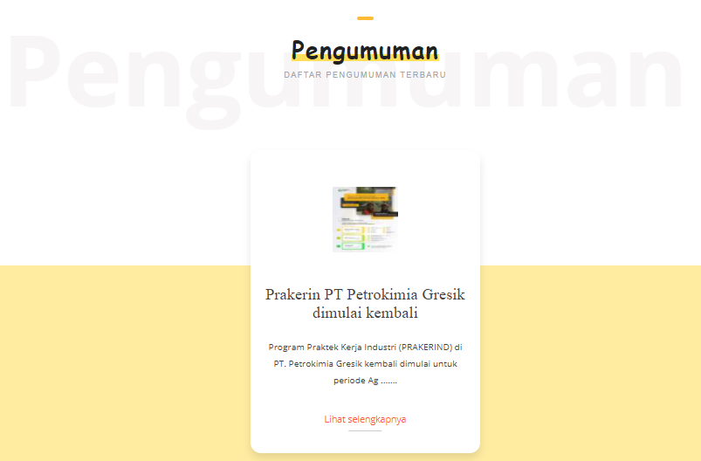
Informasi Pengumuman
Gambar 7 Beranda Informasi Pengumuman
Berisi informasi waktu pelaksanaan (update timeline ) dibuka pendaftaran praktek kerja di PT.Petrokimia.
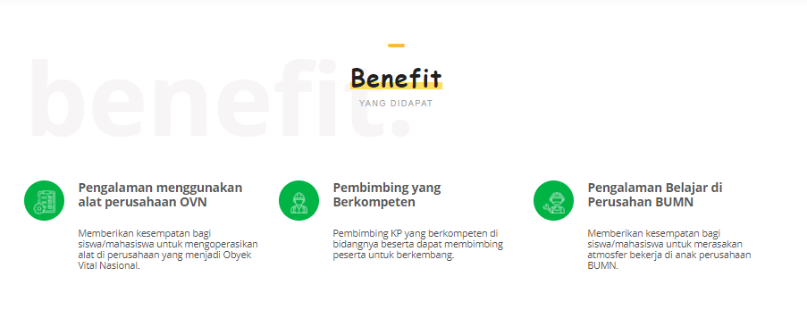
Informasi Jenis Program
Gambar 8 Beranda Informasi Jenis Program

Terdapat 3 Jenis Program yang dibuka dapat diikuti oleh peserta, yaitu :
- Kerja Praktik Pelajar SMA-Sederajat
- Kerja Praktik Pelajar Perguruan Tinggi (Mahasiswa)
- Penelitian Pelajar Perguruan Tinggi
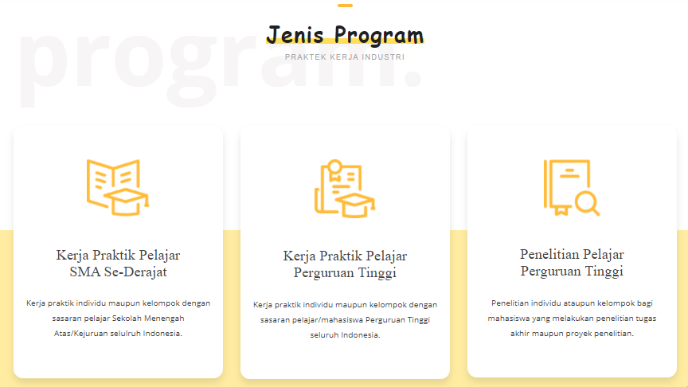
Informasi Benefit
Gambar 9 Beranda Informasi Benefit
Berisi Informasi benefit yang didapatkan bagi peserta yang mendaftar dan mengikuti kegiatan Praktek kerja di PT. Petrokimia Gresik.
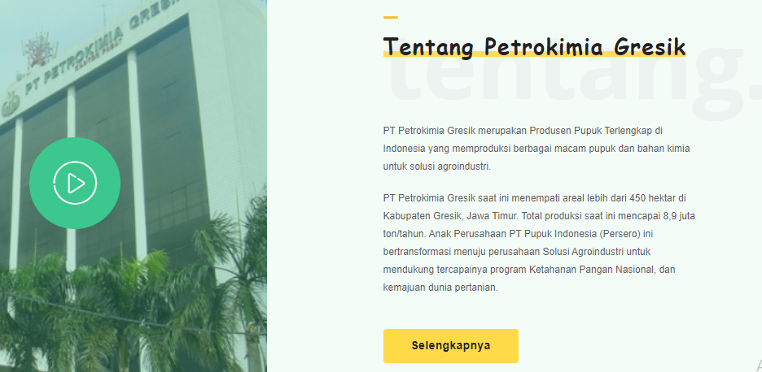
Informasi Tentang Petrokimia Gresik
Gambar 10 Beranda Informasi Tentang Petrokimia

Berisi Informasi terkait perusahaan seperti sejarah, informasi umum, visi & misi, dan Struktur Organisasi yang ada di PT.Petrokimia Gresik. Halaman ini memiliki icon yang dapat di klik kemudian langsung mengarahkan user pada website resmi PT.Petrokimia Gresik.

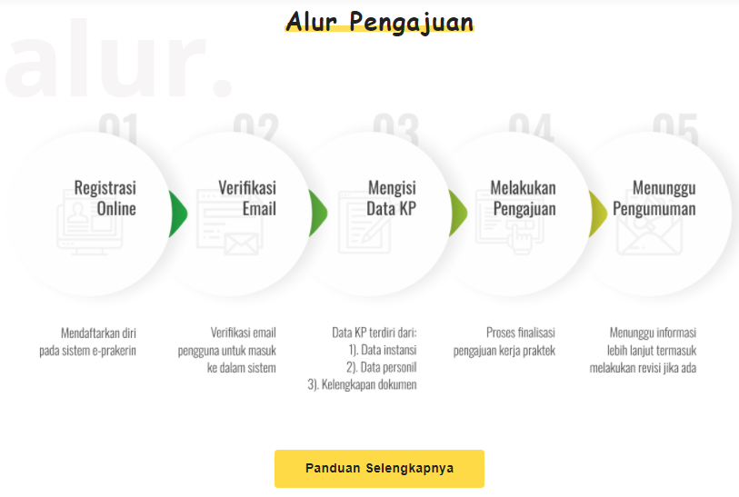
Informasi Alur Pengajuan
Gambar 11 Beranda Informasi Alur Pengajuan
Berisi informasi bagaimana cara mengajukan praktek kerja di PT.Petrokimia Gresik. Peserta yang akan mengajukan proposal untuk melakukan praktek kerja dapat diakses melalui website : http://prakerin.petrokimia-gresik.com/
Alur Pengajuan :
- Registrasi Online
- Verifikasi Email
- Mengisi Data KP
- Melakukan Pengajuan
- Menunggu Pengumuman
Pada Halaman ini terdapat Icon “Panduan Selengkapnya” sehingga peserta dapat diarahakan pada halaman buku panduan secara lengkap.
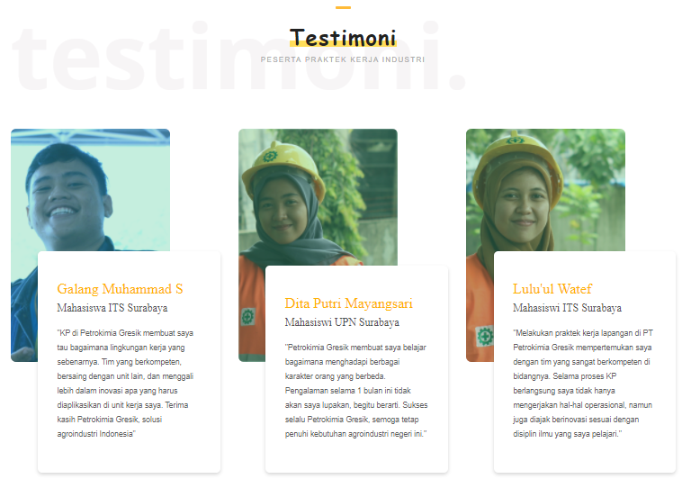
Informasi Testimoni
Gambar 12 Beranda Informasi Testimoni
Berisi Informasi testimoni dari peserta praktek kerja yang telah melaksanakan kegiatan. Testimoni berupa ungkapan singkat tentang pengalaman selama melaksanakan kegiatan praktek kerja di PT.Petrokimia Gresik.
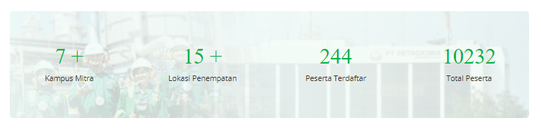
Informasi Jumlah Data Praktek Kerja
Gambar 13 Beranda Informasi Jumlah Data Praktik Kerja

Berisi Informasi jumlah data seperti jumlah kampus mitra, lokasi penempatan, peserta terdaftar, dan total peserta. Sebagai infomasi tambahan bagi calon peserta prakerin.

Informasi Contact
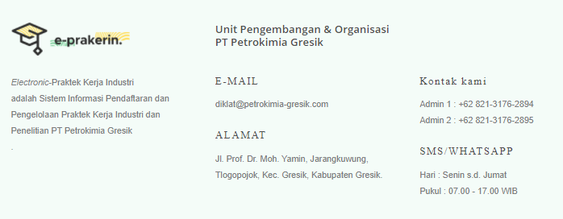
Berisi Informasi terkait kontak yang dapat dihubungi oleh calon peserta, kontak yang tercantum pada website dibawah tanggung jawab Unit Pengembangan & Organisasi PT. Petrokimia Gresik.
Gambar 14 Beranda Informasi Contact

Fitur Halaman Beranda

- Tampilan Registrasi Akun
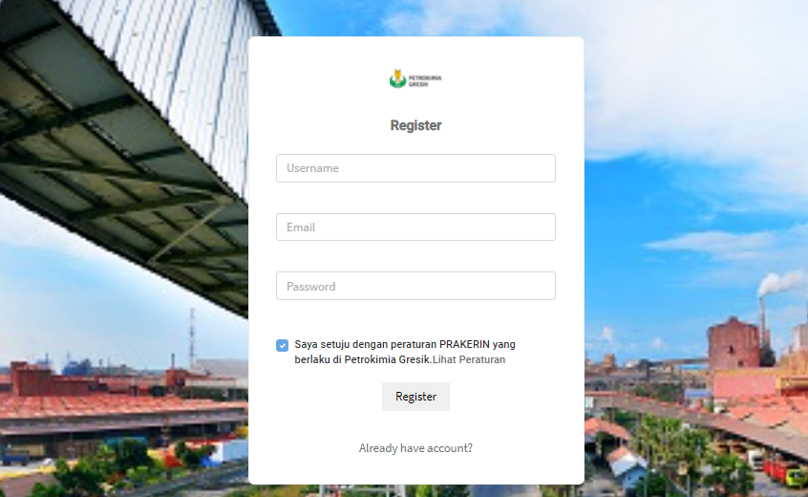
Gambar 15 Halaman Registrasi Akun

Halaman Register untuk melakukan proses membuat akun pagi calon peserta. Calon peserta melakukan input Username, Email, dan Password dengan benar, setelah mengisi data klik icon “Register” Peserta akan mendapat verifikasi melalui email.
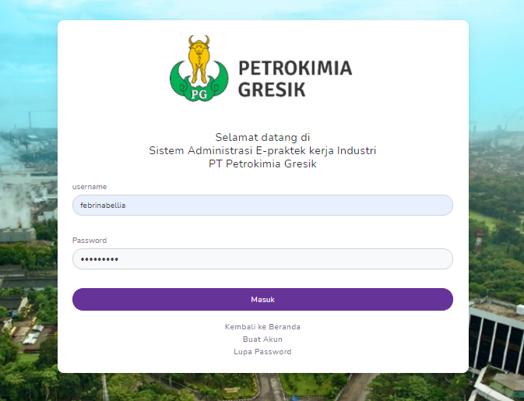
- Tampilan Login
Gambar 16 Halaman Login

Calon Peserta yang sudah melakukan register akun dapat melakukan login dengan menginputkan username dan password. Klik icon “ Login” untuk dapat membuka halaman pendaftaran. Pada halaman login dilengkapi fitur lupa password untuk membantu calon peserta jika lupa password yang telah dibuat.
- Tampilan Halaman Pengajuan Kerja Praktik
Halaman Pengajuan Kerja Praktik terdapat 3 menu, sebagai berikut :
- Beranda
- Pengajuan Proposal : Pada menu Pengajuan Proposal terdapat data yang harus diisi oleh calon peserta seperti Data Instansi, Data Personil, Data Kelengkapan Dokumen dan Pengajuan, Resmu Pengajuan, dan Reschedule.
- Aktivitas Prakerin : Pada menu Aktivitas Prakerin terdapat Perpanjangan Prakerin, Uplad Laporan, Cetak Sertifikat,Databese Laporan Prakerin. Menu ini akan muncul ketika peserta dinyatakan diterima kerja pratik di PT Petrokimia Gresik.

Fitur Menu Halaman Pengajuan Kerja Praktik

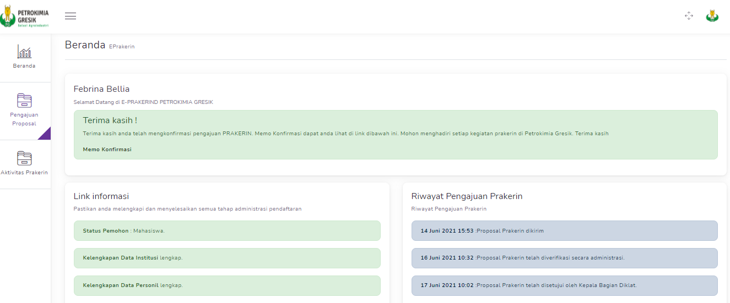
- Menu Beranda
Gambar 17 Halaman Beranda Pengajuan Proposal

Halaman Dasboard ini berisi update status dari pengajuan kerja praktik oleh peserta. Menampilkan Informasi sebagai berikut :
- Link Informasi Peserta : Memberikan informasi terkait status dan kelengkapan data
- Riwayat Pengajuan Prakerin : Memberikan informasi update tahapan pengajuan proposal
- Memo Konfirmai : Memberikan informasi terkait surat pengumuman bahwa peserta dinyatakan diterima kerja praktik di PT Petrokimia Gresik

- Menu Pengajuan Proposal
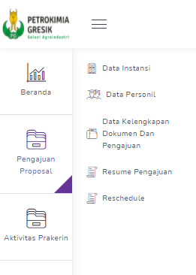

Gambar 18 Halaman Menu Pengajuan Proposal

Berikut Persyaratan dokumen yang harus dilengkapi oleh peserta prakerin sebelum melakukan pengajuan proposal :
- Data Instansi
Menampilkan form data instasi yang harus diisi oleh peserta prakerin
- Data Personil
Menampilkan form data lengkap ketua kelomok dan anggota kelompok yang harus diisi oleh peserta prakerin.
- Data Kelengkapan Dokumen dan Pengajuan
Menampilkan form kelengkapan dokumen dan pengajuan, seperti surat pengantar kampus, proposal dan uraian singkat berupa topik pada proposal yang akan diajukan.
- Resume Pengajuan
Menampilka keseluruhan data & informasi secara lengkap sesuai yang diinputkan peserta prakerin. Data yang ditampilkan meliputi nomor registrasi peserta, status pengajuan, dkumen dan timeline kerja praktik, informasi instansi, dan informasi detail data kelompok.
- Reschedule
Berisi form pengajuan reschedule timeline pelaksanaan kerja praktik

- Menu Aktivitas Prakerin
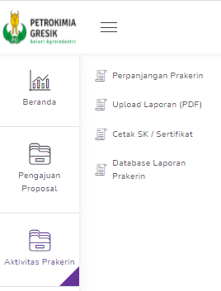
Menu ini akan muncul ketika peserta telah dinyatakan diterima untuk melaksanakan kegiatan praktik kerja di PT Petrokimia Gresik

Gambar 19 Halaman Menu Aktivitas Prakerin

- Perpanjangan Prakerin
Tampilan berupa foam yang harus diisi oleh peserta prakerin dengan melengkapi alasan perpanjangan terdapat icon “ajukan perpanjangan prakerin” ketika icon ini di klik akan otomatis masuk pada sistem bahwa peserta berhasil mengajukan perpanjangan prakerin

- Upload File Prakerin
Menampilkan form yang harus diisi oleh peserta prakerin meliputi judul abstrak personil jenis dokumen dan file dari laporan yang telah dibuat terdapat icon “tambah” untuk melakukan upload laporan secara otomatis akan masuk pada sistem database website
- Cetak SK / Sertifikat
Menampilkan surat keterangan bagi peserta yang telah menyelesaikan kerja praktik dengan kelengkapan menyelesaikan tugas dan mengumpulkan laporan
- Database Laporan Prakerin
Menampilkan tabel berisi Kumpulan data dari peserta prakerin yang telah melakukan pengumpulan laporan prakerin dengan keterangan tipe dokumen nama personil status file type judul laporan abstrak dan ID pengajuan

Evaluasi Kekurangan
Tampilan website prakerin secara keseluruan cukup lengkap, mulai dari informasi perusahaan informasi tata cara pengajuan dan proses pengajuan yang mudah dipahami bagi peserta prakerin serta dari segi user interface website cukup simple dan mudah dipahami bagi calon prakerin. Berdasarkan analisa yang kami susun ada beberapa hal yang perlu diperbaiki atau kekurangan yang dimiliki website e-prakerin yaitu,

- Informasi pengumuman pada halaman beranda ketika di klik “Selengkapnya” halaman yang ditampilkan hanya berupa penulisan label tanpa ada informasi apa pun.
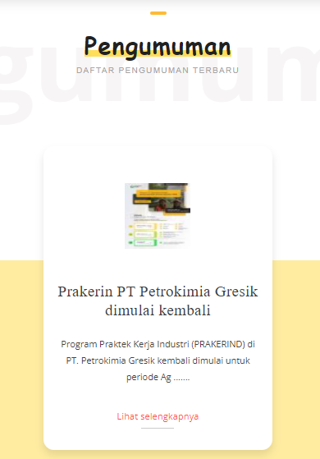
Gambar 20 Evaluasi Kekurangan Beranda Pengumuman

- Menu pengajuan proposal dengan sub menu mengalami Error saat menampilkan data yang telah diinputkan dan diverifikasi sehingga peserta tidak dapat melihat data yang telah diinputkan.
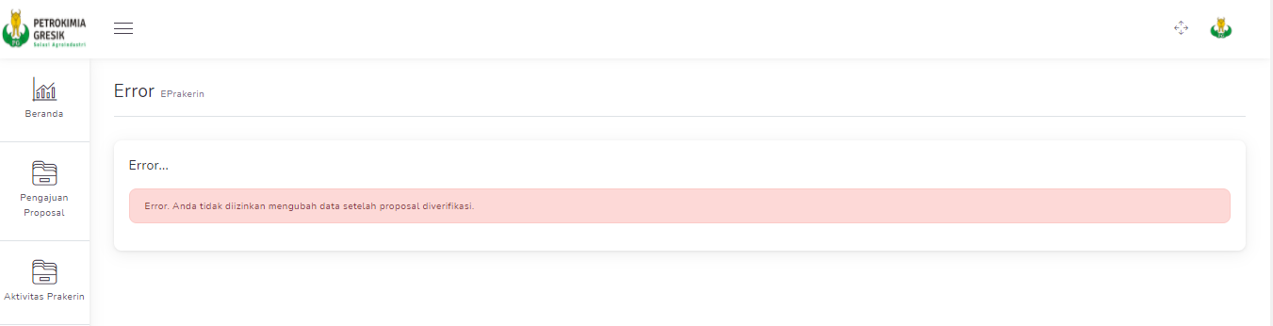
    - Data instansi
Gambar 21 Evaluasi Kekurangan Sub Menu Data Instansi

Pendapat : Menurut kami, Tampilan warning dibuat lebih menarik dengan menggunakan kotak dibagian tengah halaman dengan disertai tulisan” Anda yang telah melakukan konfirmasi & tidak dapat mengubah data “

    - Data personil
Gambar 22 Evaluasi Kekurangan Sub Menu Data Personil

Pendapat : Menurut kami, Tampilan warning dibuat lebih menarik dengan menggunakan kotak dibagian tengah halaman dengan disertai tulisan” Peserta yang telah melakukan konfirmasi & tidak dapat mengubah data “

    - Data kelengkapan dokumen dan pengajuan
Gambar 23 Evaluasi Kekurangan Sub Menu Kelengkapan Data

Pendapat : Menurut kami, Tampilan warning dibuat lebih menarik dengan menggunakan kotak dibagian tengah halaman dengan disertai tulisan” Peserta yang telah melakukan konfirmasi & tidak dapat mengubah data “

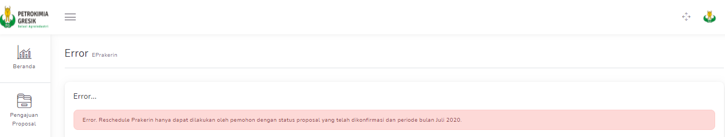
    - Reschedule
Gambar 24 Evaluasi Kekurangan Sub Menu Reschedule

Pendapat : Menurut kami, Tampilan warning dibuat lebih menarik dengan menggunakan kotak dibagian tengah halaman dengan disertai tulisan “ Data telah terverifikasi dan dikonfirmasi. Anda tidak dapat mengubah data dan tidak dapat mengajukan proses reschedule "

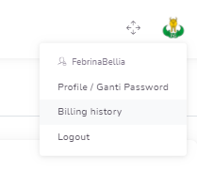
- Informasi akun pada billing Story tidak dapat di klik dan belum memiliki halaman yang berisi informasi.

Gambar 25 Evaluasi Kekurangan Informasi Akun

Tampilan Mockup berdasarkan Evaluasi Kekurangan

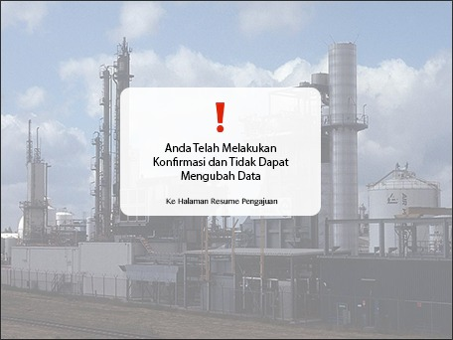
- Berikut tampilan Mockup yang dapat ditampilkan pada sub menu Data Instansi, Data Personil, Data Kelengkapan Dokumen dan Pengajuan, Resume Pengajuan. Tampilan sebelumnya menampilkan warning berupa error.
Gambar 26 Tampilan Mockup Warning
Penjelasan : Tampilan mockup di buat untuk pemberitahuan dan peserta diarahkan ke halaman resume pengajuan, sehingga peserta dapat melihat keseluruhan data yang telah diinputkan.

- Berikut Tampilan Mockup yang dapat ditampilkan pada sub menu “Reschedule” Tampilan sebelumnya menampilkan warning berupa error.
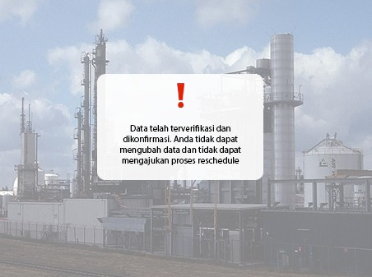
Gambar 27 Tampilan Mockup Warning Reschedule
Penjelasan : Tampilan mockup dibuat untuk memberikan pemberitahuan bahwa peserta tidak dapat mengajukan reschedule karena belum memenuhi syarat setelah melakukan konfirmasi.

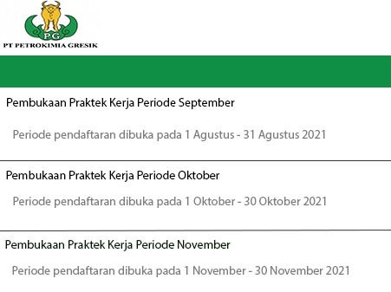
- Berikut Tampilan Mockup yang dapat ditampilkan pada informasi pengumuman beranda website E-Prakerin
Gambar 28 Tampilan Mockup Informasi Pengumuman

Penjelasan : Tampilan Mockup dibuat untuk menampilkan informasi singkat pada pengumuman

Kesimpulan Penelitian
Analisis Tampilan Landing Page adalah melakukan observasi dan evaluasi landing page E-Prakerin dari segi tampilan dan fungsi yang berjalan pada Website tersebut. Berdasarkan hasil penelitian diatas dapat disimpulkan bahwa dari analisa yang kami lakukan yaitu secara garis besar website E-Prakerin memiliki user interface yang baik dan mudah dipahami kelengkapan informasi yang dibutuhkan dalam peserta dan kemudahan dalam mengakses website dari segi kekurangan yang dimiliki hanya diperlukan sedikit perbaikan untuk melengkapi halaman-halaman yang masih kosong.

Kegiatan Kerja Praktik
Kegiatan Kerja Praktik selama 1 bulan secara online, terhitung tanggal 1 September – 30 September 2021. Kami ditempatkan pada Departemen Pengembangan & Organisasi. Adapun tugas dan kegiatan yang kami laksanakan yaitu :
- Mengikuti serangkaian kegiatan Webinar yang diadakan setiap minggu, tema yang diusung seputar pengembangan soft skill dan hard skills dalam lingkungan dunia kerja.
- Mengerjakan course / materi dari website Enterprise University, adapun materi yang diberikan sebagai berikut :
- K3 pada pekerjaan panas
- Gizi di tempat kerja
- Training Need Analysis
- Evaluasi Pelatihan
- Pengenalan Proses Produksi Pupuk NPK
- Proses Produksi ZK
- Membuat laporan analisa landing page fitur menu di E-Prakerin perspektif peserta
- Membuat video panduan interaktif E-Prakerin perspektif peserta
- Ikut serta mendukung program kerja dari Departemen Pengembangan & Organisasi dengan membuat video tutorial panduan mendaftar prakerin

4.6 Jadwal Kerja Praktik
Kegiatan | September 2021
 | 1 | 2 | 3 | 6 | 7 | 8 | 9 | 13 | 14 | 20 | 21 | 22 | 27 | 29 | 30
Pembukaan Kerja Praktik Periode September melalui zoom meeting
Pengenalan profil PT Petrokimia Gresik (Induksi) melalui zoom meeting
Webinar sosialisasi tata cara penggunaan website Enterprise University
Mengerjakan Course / materi dari website Enterprise University
Pengerjaan Tugas Analisa landing page Website E-Prakerin
Pengerjaan Tugas Membuat Video Panduan Interaktif Website E-Prakerin
Pengumpulan Tugas Laporan Analisa dan Video Panduan Interaktif Website E-Prakerin
Asistensi dengan Pembimbing Lapangan melalui Google Meet dan menyusun Laporan Kerja Praktik
Asistensi dengan Dosen Pembimbing melalui Google Meet
Pelaksanaan Kegiatan Kerja Praktik selama 1 bulan, adapun uraian kegiatan sebagai berikut :
Table 1 Jadwal Kerja Praktik

BAB V
PENUTUP

5.1 Kesimpulan
Program kerja praktik di PT.Petrokimia Gresik dengan penempatan unit kerja Pengembangan & Organisasi. Dari pelaksanaan kerja praktik selama 1 bulan di PT.Petrokimia Gresik secara daring dapat disimpulkan bahwa dari hasil keseluruhan kegiatan dan penelitian, mengerjakan tugas khusus dari pembimbing lapangan yaitu mengerjakan course pada website Enterprise University sesuai bidang program studi dan penempatan unit kerja, seperti K3 pada pekerjaan panas , Gizi di tempat kerja, Training Need Analysis, Evaluasi Pelatihan, Pengenalan Proses Produksi Pupuk NPK, dan Proses Produksi ZK. Lanjutan dari tugas pengerjaan course adalah mengikuti serangkaian acara webinar sebagai ilmu pengetahuan tentang dunia kerja. Tugas utama yang diberikan oleh pembimbing lapangan yaitu analisa Landing Page E-Prakerin dan membuat video panduan interaktif untuk melakukan proses registrasi akun dan melakukan pengajuan proposal kerja praktik.
Output dari tugas utama yang diberikan yaitu berupa file Laporan yang berisi hasil evaluasi pada Landing Page E-Prakerin meliputi kekurangan tampilan, kekurangan fungsi pada menu, dan rancangan tampilan mockup. Untuk output tugas utama yang kedua adalah Panduan Interaktif berupa video singkat dengan durasi 1 menit lebih 19 dan diperuntukan bagi calon peserta E-Prakerin yang akan mendaftar dan mengajukan proposal praktik kerja di PT Petrokimia Gresik. Isi dari video ini yaitu, panduan interaktif tentang tata cara melakukan pengajuan proposal, dimulai dari proses registrasi untuk memiliki akun E-Prakerin, Login, alur pengisian data yang harus diisi oleh calon peserta praktik kerja dan mengajukan file proposal.
Ucapan terima kasih penulis di sampaikan kepada bapak Yogantara S.D., S.Kom., M.BusProcessMgt. selaku dosen pembimbing dan bapak Mohammad Fajar Ruddin selaku pembimbing lapangan yang senantiasa memberikan bimbingan selama kegiatan kerja praktik berlangsung. Kemudian ucapan terima kasih kepada panitia praktik kerja PT.Petrokimia Gresik dan seluruh Unit Kerja Departemen Pengembangan & Organisasi yang mendukung berjalannya pengerjaan tugas dalam kerja praktik.

5.2 Saran
Bagi Perusahaan
- Proses penerimaan mahasiswa kerja praktik hendaknya PT.Petrokimia memberikan informasi secara lengkap seputar timeline sebelum pelaksanaan
- Melakukan proses verifikasi penerimaan mahasiswa yang diterima praktik kerja tidak mendadak, sehingga mahasiswa yang dinyatakan diterima dapat melakukan persiapan berkas yang diperlukan.
- Bagi pihak admin dibagian konfirmasi dan memberikan informasi seputar kerja praktik, hendaknya lebih responsif dan aktif dalam sosial media seperti WhatsApp.

Bagi Mahasiswa
- Mempercepat pengerjaan tugas yang diberikan pembimbing lapangan
- Melaksanakan kerja praktik hendaknya memiliki bekal tentang pengetahuan sesuai Departemen Unit Kerja
- Selama melaksanakan kerja praktik harus meningkatkan keaktifan dan kreatifas.

DAFTAR PUSTAKA

Enterprice University, P. (2021). Penugasan Kerja Praktik. Gresik: https://hcdev.petrokimia-gresik.com/learningexperience/eu/signin.
Gresik, P. (2020). Laporan Tahunan. Gresik: https://petrokimia-gresik.com/page/laporan-tahunan-dan-laporan-keberlanjutan?hl=en.
PT. Pertrokimia, W. (2021). Produk dan sejarah perusahaan. Gresik: https://petrokimia-gresik.com/?hl=en.
PT. Petrokimia, I. (2021). Web E-prakerin. Gresik: http://prakerin.petrokimia-gresik.com.

LAMPIRAN

Lampiran Konfirmasi Penerimaan Kerja Praktik

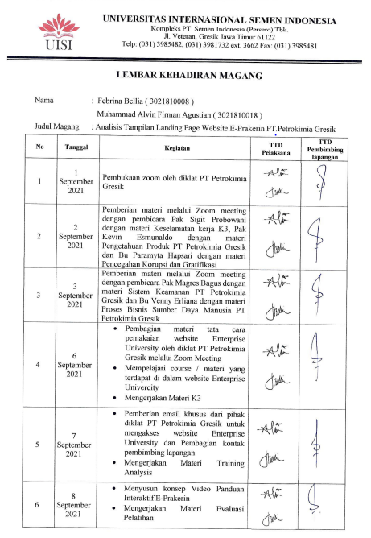
Lampiran Lembar Kehadiran Kerja Praktik
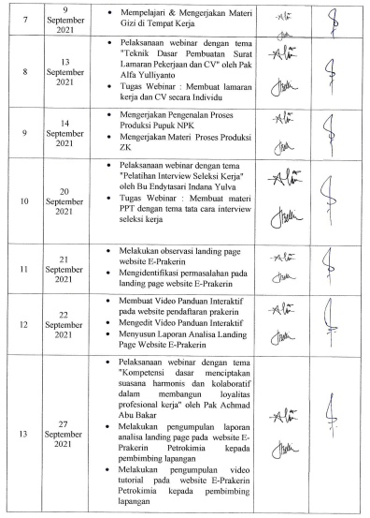

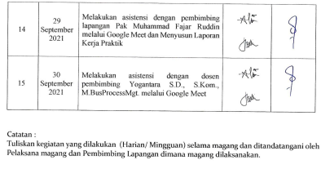

Lampiran Lembar Pengesahan Kerja Praktik
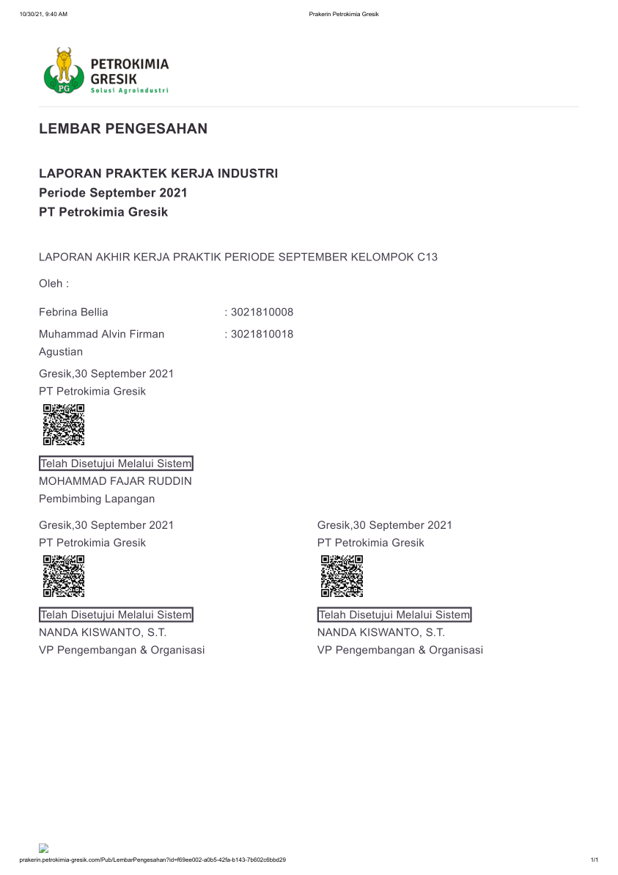

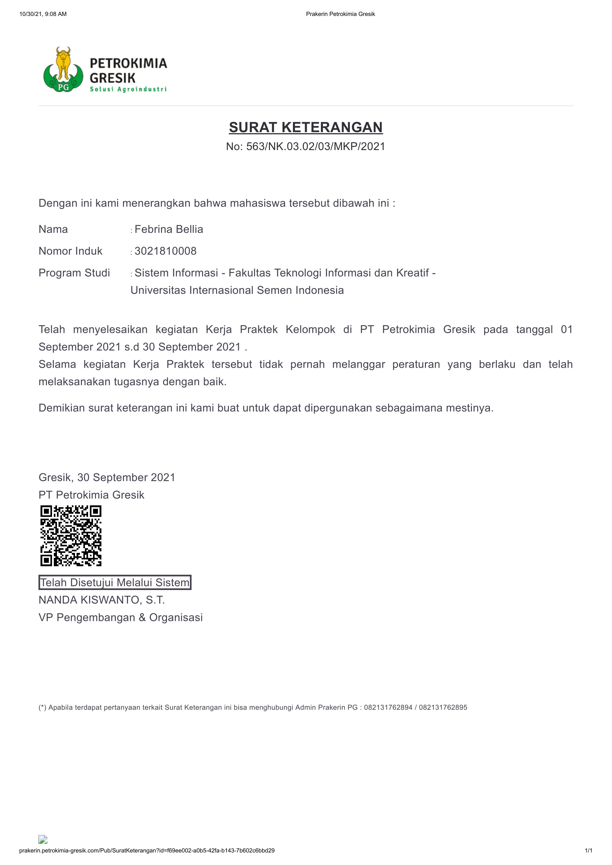
Lampiran Surat Keterangan Selesai Kerja Praktik Febrina Bellia

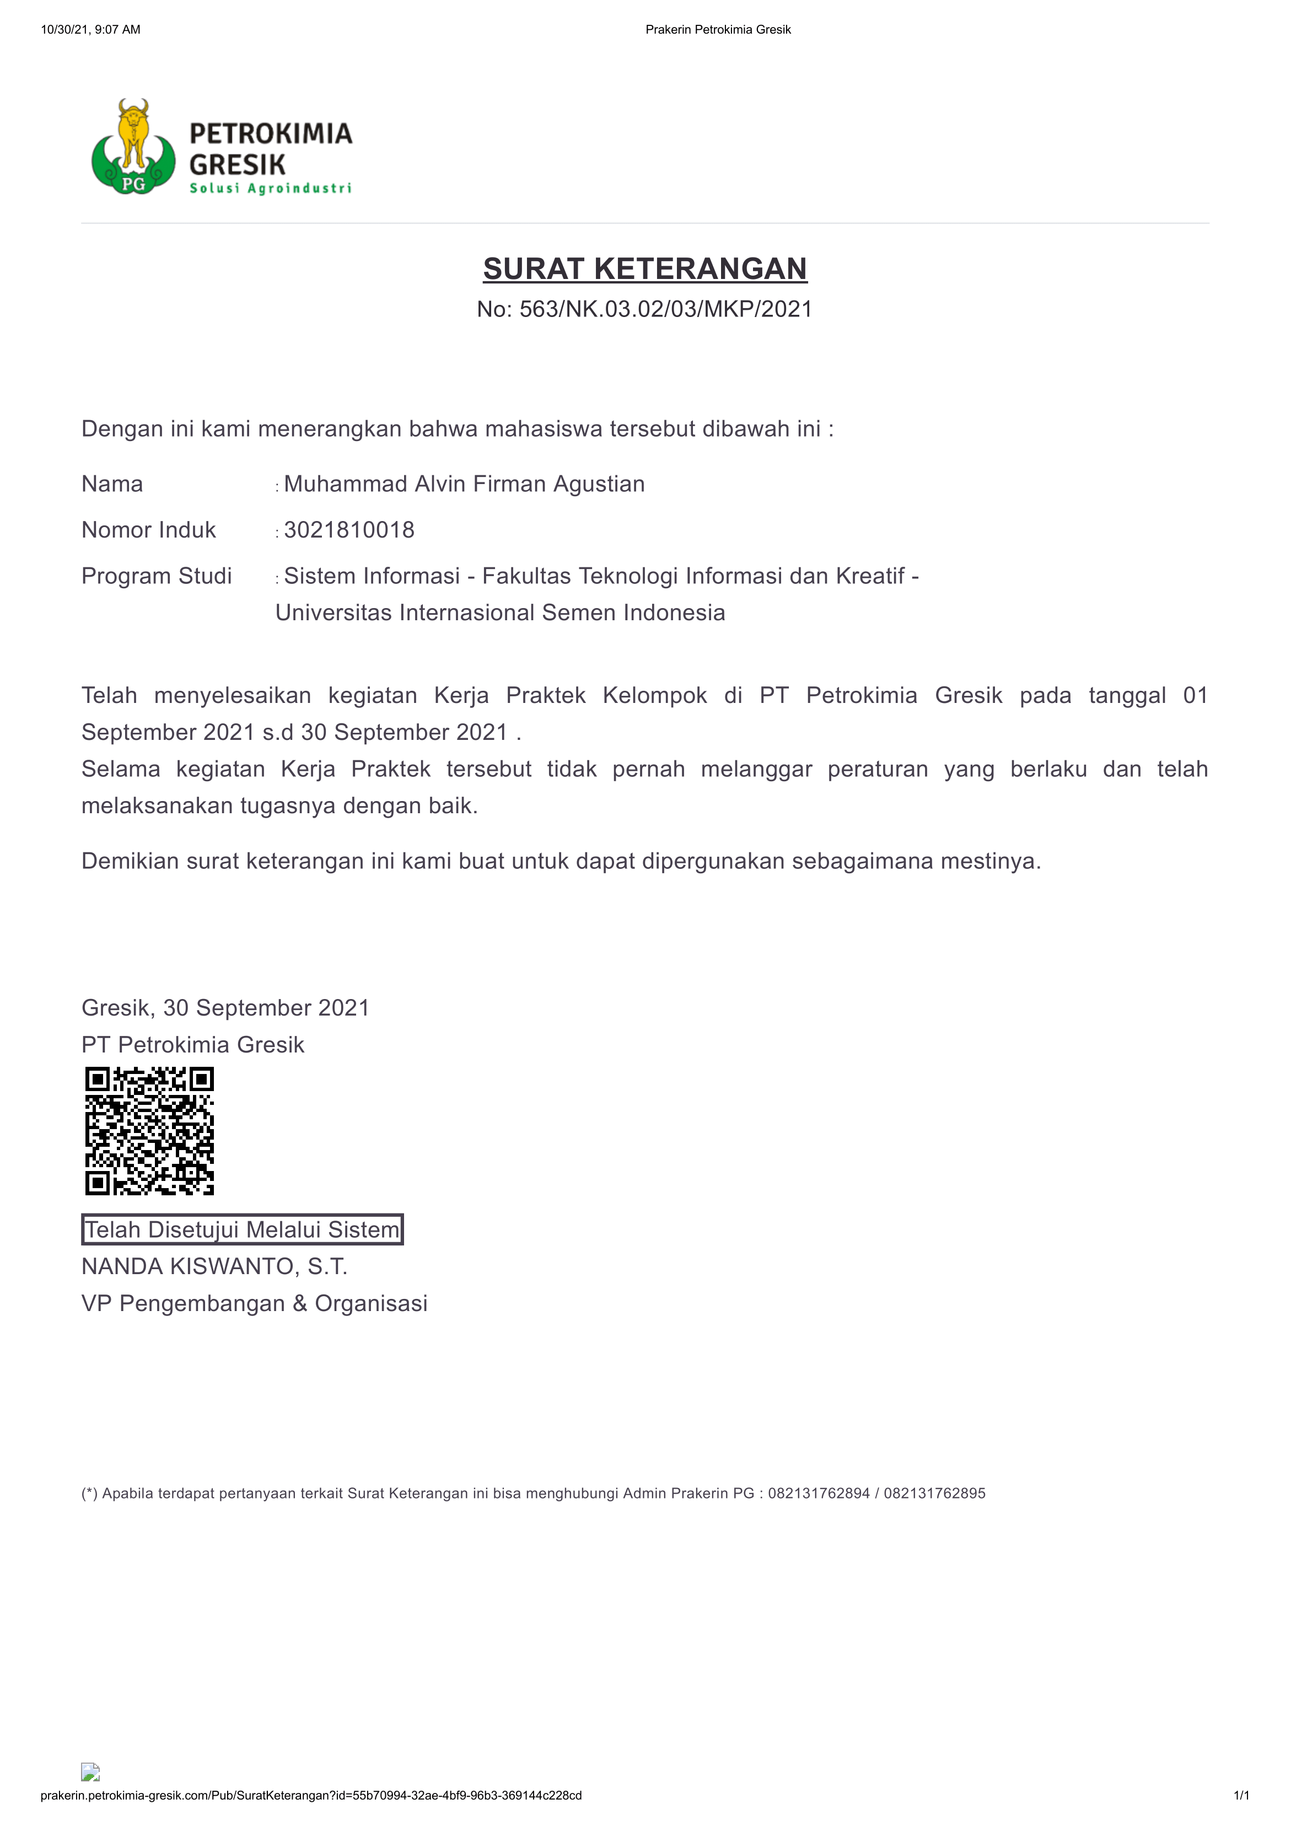
Lampiran Surat Keterangan Selesai Kerja Praktik
Muhammad Alvin Firman Agustian

Lampiran Dokumentasi Kegiatan Kerja Praktik
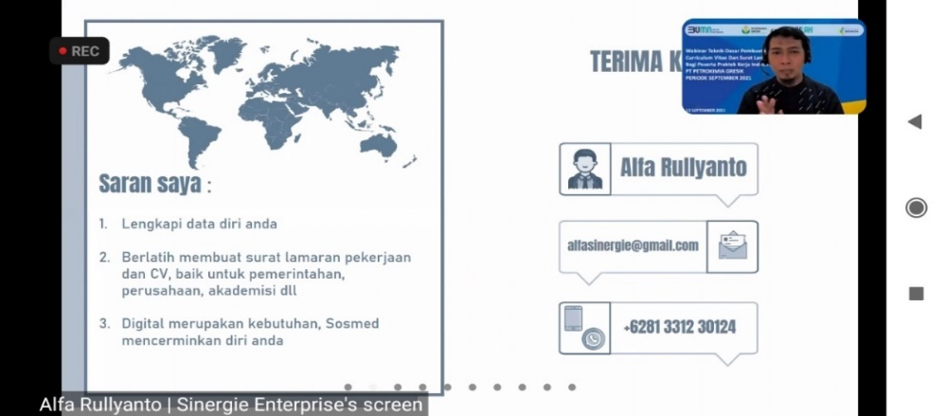
- Dokumentasi Acara Webinar Praktik Kerja E-Prakerin setiap hari Senin selama periode praktik kerja

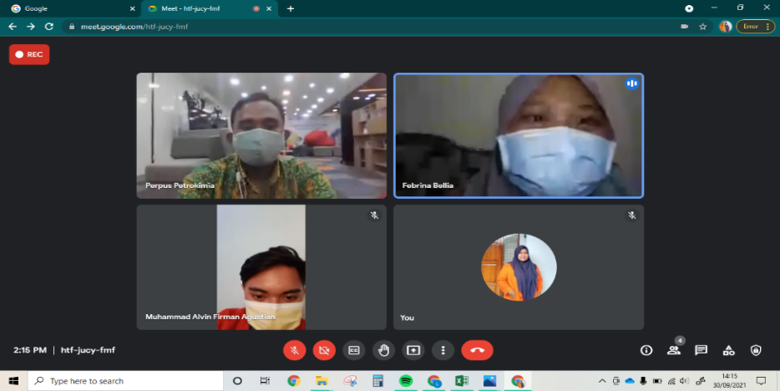
- Dokumentasi Asistensi dengan pembimbing Lapangan melalui Google Meet

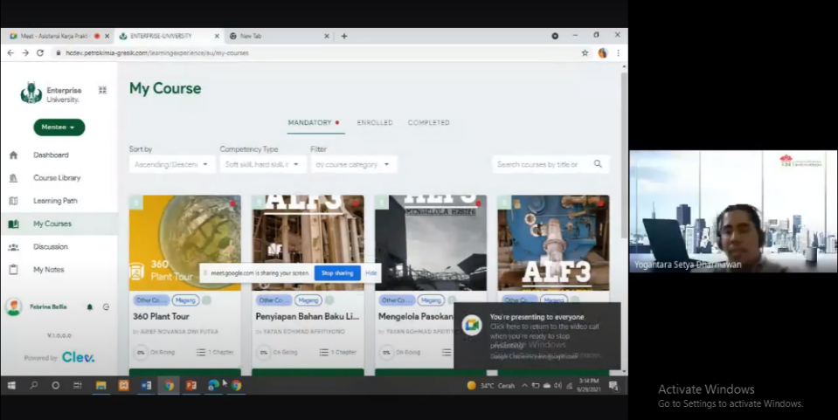
- Dokumentasi Asistensi dengan Dosen Pembimbing : Bapak Yogantara Yogantara S.D., S.Kom., M.BusProcessMgt. melalui Google Meet

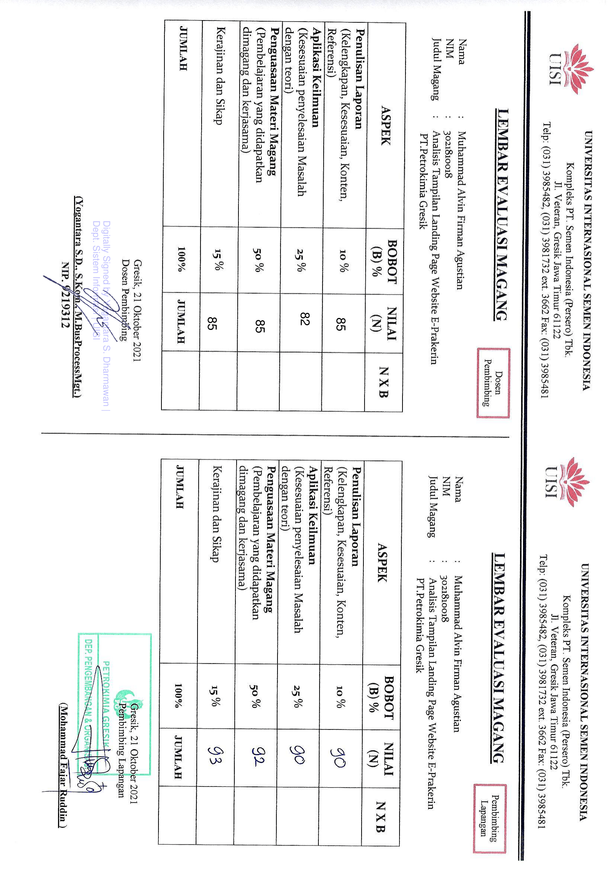
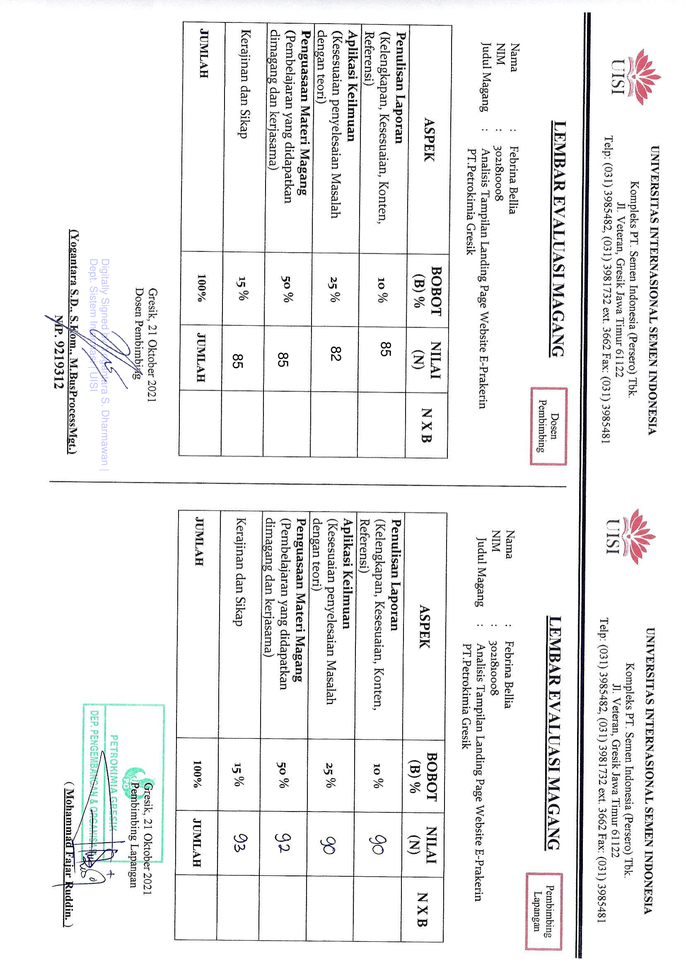
Lampiran Penilaian Kerja Praktik

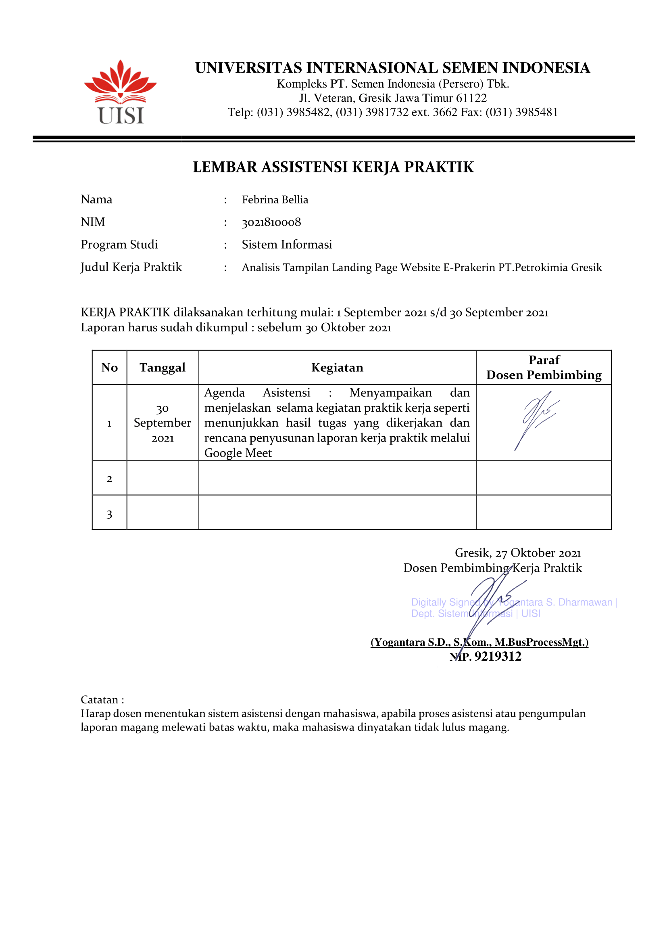
Lampiran Asistensi Kerja Praktik Febrina Bellia

Lampiran Asistensi Kerja Praktik Muhammad Alvin Firman Agustian
